**Redis**

Redis操作：

连接redis主机命令：

$ redis-cli -h host -p port -a password

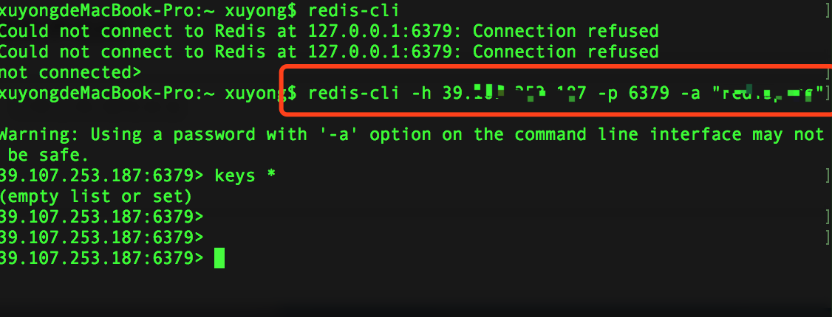

redis操作教程：

<https://www.kancloud.cn/thinkphp/redis-quickstart/36126>